需求网测试流程改造

- 增加一个测试任务安排界面，要求：
1、该节点的显示同【系统测试】，仅测试人员登录的时候可见，且仅测试经理可进入并使用该菜单（因目前没有测试经理的角色，若改造困难现阶段可以先写死）
2、页面显示所有状态和所有人员下的需求，如现在的【系统测试】界面外，还需增加功能：
(1)增加一个任务分配的功能（选中将被分配的需求，选择测试人员保存），建议：测试单上增加一个字段xx，用来储存被安排的人员，以便在后续的界面中过滤
(2)可查询出已分配的需求情况，并可调整，建议：可行的话，在该界面增加显示一个字段和保存按钮，字段为选择框形式，选择框中显示所有【测试人员】角色与【无】，以便进行人员间的调整或取消。
(3)头部的过滤条件，增加一个【已调配】的查询条件，显示内容为：【全部】，【无】与所有测试人员，过滤 新增字段xx的内容。
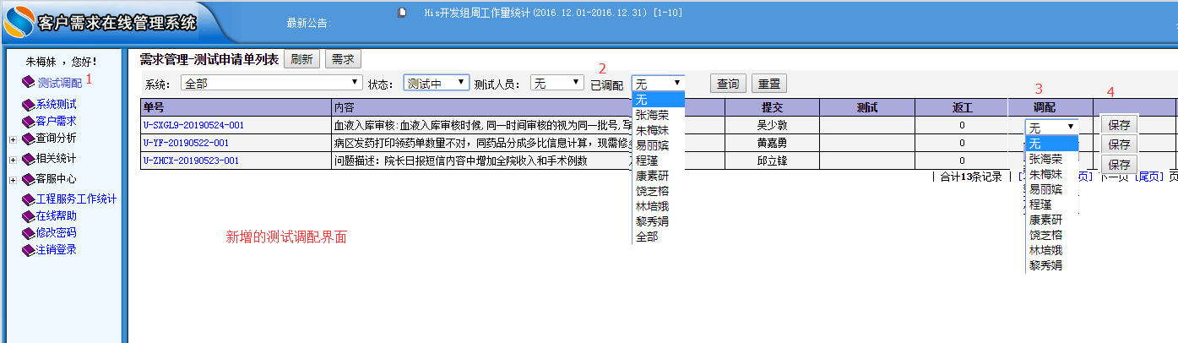

- 原【系统测试】界面的修改：完成功能不变，过滤条件增加以下功能
- 测试人员的过滤条件仅显示【无】、登录人本人、【全部】
- 当选择显示【全部】时，仅显示本人与未处理的，不显示他人；
- 选择【无】时，显示未分配出去的需求；
- 当选择登录人本人时，显示自己正在处理和已分配给本人但未开始处理的需求，默认登录者本人。
